**实验报告1.1-129**

**学号：** 117060400129 **姓名**： 李娟 **班级：**应用统计学一班  **指导老师：** 林卫中

**实验名称**： 课后习题练习

**实验要求：** 熟悉掌握python，并加以习题练习。

**实验题目：7.1 7.2** **7.8 轮廓获取 PS操作**

**算法实现:**

**7.1**

n=input("输入要写的文件名:")

f=open(n,"r").readlines()

ls=[]

for i in f:

i=i.split()

ls.append(i)

fo=open(n,"w+")

for i in range(len(ls)):

if f[i].isspace():

fo.write(" "+"\n")

for j in range(len(ls[i])):

x= ls[i][j]

if x not in s:

x=x.upper()

else:

x=x.lower()

if x==ls[i][len(ls[i])-1]:

fo.write(x+"\n")

else:

fo.write(x+" ")

**7.2**

im = Image.open('C:\\Users\\asus\\265.jpg')

im.save('C:\\Users\\asus\\265.png')

im.thumbnail((64,64))

im.save('265TN','JPEG')

im.show()

**7.8**

from PIL import Image

im = Image.open('C:\\Users\\asus\\hsx.jpg')

r,g,b = im.split()

om = Image.merge("RGB",(b,g,r))

om.save('hsxBGR.jpg')

**轮廓获取**

from PIL import Image

from PIL import ImageFilter

im = Image.open('C:\\Users\\asus\\265.jpg')

om = im.filter(ImageFilter.CONTOUR)

om.save('C:\\Users\\asus\\265Contour.jpg')

om.show()

PS**操作**

from PIL import Image

from PIL import ImageEnhance

im = Image.open('C:\\Users\\asus\\265.jpg')

om = ImageEnhance.Brightness(im)

om.enhance(1.5).save('265En.Brightness.jpg'

**实验结果：**

**7.2**

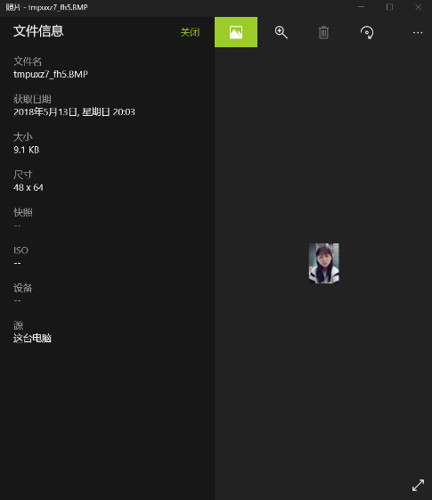

**7.8**



**轮廓获取**



PS**操作**（对比图）

 